

POČETCI HRVATSKE PISMENOSTI

1. POČETCI HRVATSKE PISMENSTI – PONAVLJANJE I UVJEŽBAVANJE
Dostupni su materijali na ovim poveznicama:
a) e-sfera Povijest hrvatskoga jezika
https://www.e-sfera.hr/dodatni-digitalni-sadrzaji/7a68cccd-3bad-4e08-acf2-0b784337eff9/
b) videoizlaganje o početcima hrvatske pismenosti
https://www.youtube.com/watch?v=d3ZDr6sB5z4&t=6s
c) animacija o Bašćanskoj ploči
https://www.powtoon.com/c/fYa4eOAXgRI/1/m

d) video o Bašćanskoj ploči
https://www.e-sfera.hr/dodatni-digitalni-sadrzaji/7a68cccd-3bad-4e08-acf2-0b784337eff9/
e) digitalne igre
Riješi kviz o poznavanju hrvatskih jezičnih spomenika.
https://wordwall.net/embed/a0b27e4a393a4c73adfeecabea096951?themeId=48&templateId=5

Spoji tvrdnje s pojmovima.
https://h5p.org/h5p/embed/480112

Prouči poveznicu koja govori o Bašćanskoj ploči, a nakon toga u tekstu klikom miša označi pogrešno napisane podatke.

https://h5p.org/h5p/embed/480180

2. UVJEŽBAVANJE I VREDNOVANJE NAUČENOGA - TESTMOZ

Početsci hrvatske pismenosti - uvježbavanje
testmoz.com/3111834

Početci hrvatske pismenosti - vrednovanje naučenoga
testmoz.com/3111856

2. JEDNOMINUTNO IZLAGANJE

1) Pripremi jednominutno izlaganje o nastavnoj temi Početci hrvatske pismenosti. Pazi, to je mnogo vremena koje trebaš popuniti.

2) Prvo sažmi temu i napiši bilješke koje će biti jasne i pregledne.

3) Iz bilježaka napiši sažetak teme. Sažetak je cjelovit kratak pregled onoga što si naučio/naučila. U njemu su obuhvaćeni samo bitni podatci i zaključci. U sažetku svakako navodi primjere. Kad napišeš sažetak, nauči ga.

4) Utvrdi redoslijed izlaganja. Izvedi probno izlaganje tako što ćeš se snimiti mobitelom. Provjeri koliko je trajalo. Ako je prekratko, dodaj još podataka o kojima ćeš izlagati da bi bio/bila u vremenu. Ako je predugačko, skrati ga. Pazi na primjere! I oni moraju biti točni. Dok izlažeš, ne možeš čitati sažetak. Moraš ga govoriti jasno i razgovijetno. Pazi, na snimci se vidi čitaš li ili govoriš.

5) Nakon probnog izlaganja i mjerenja vremena, snimi mobitelom konačno izlaganje u trajanju od jedne minute (+/- 10%) tako da se dobro čuješ i vidiš u kadru.

6) Snimku izlaganja pošalji u virtualnu učionicu svoga razreda ili na dogovoreno virtualno mjesto koje odabere učitelj.
7) Dužan/dužna si komentirati izlaganje suučenika. Tvoji komentari sastavni su dio vrednovanja/ocjenjivanja i utjecat će na tvoju konačnu ocjenu. Nemoj komentirati reda radi. Prema rubrikama trebaš komentirati ono što je u izlaganju dobro i ono što uočiš kao propust.
8) Prema rubrikama i komentarima učenika ispod tvog izlaganja procijeni koliko je tvoje izlaganje bilo uspješno. Napiši što si dobro napravio/napravila, a što je moglo biti bolje ili si propustio/propustila. Dodijeli si ocjenu i predloži je učitelju/učiteljici koji/koja se s njom može ili ne mora složiti. On/ona će ti obrazložiti jesi li se precijenio/precijenila ili podcijenio/podcijenila.

POČETCI HRVATSKE PISMENOSTI – JEDNOMINUTNO IZLAGANJE – rubrika za vrednovanje
1) tekst izlaganja – 6 bodova – 33%
2) izlaganje – 6 bodova – 33%
3) vrijeme izlaganja – 2 boda – 11%
5) komentari – 4 boda – 22%
UKUPNO: 18 bodova
0% – 49% – nedovoljan
50% – 62% – dovoljan
63% – 75% – dobar
76% - 89% – vrlo dobar
90% – 100% – odličan

Prati korake na posteru.
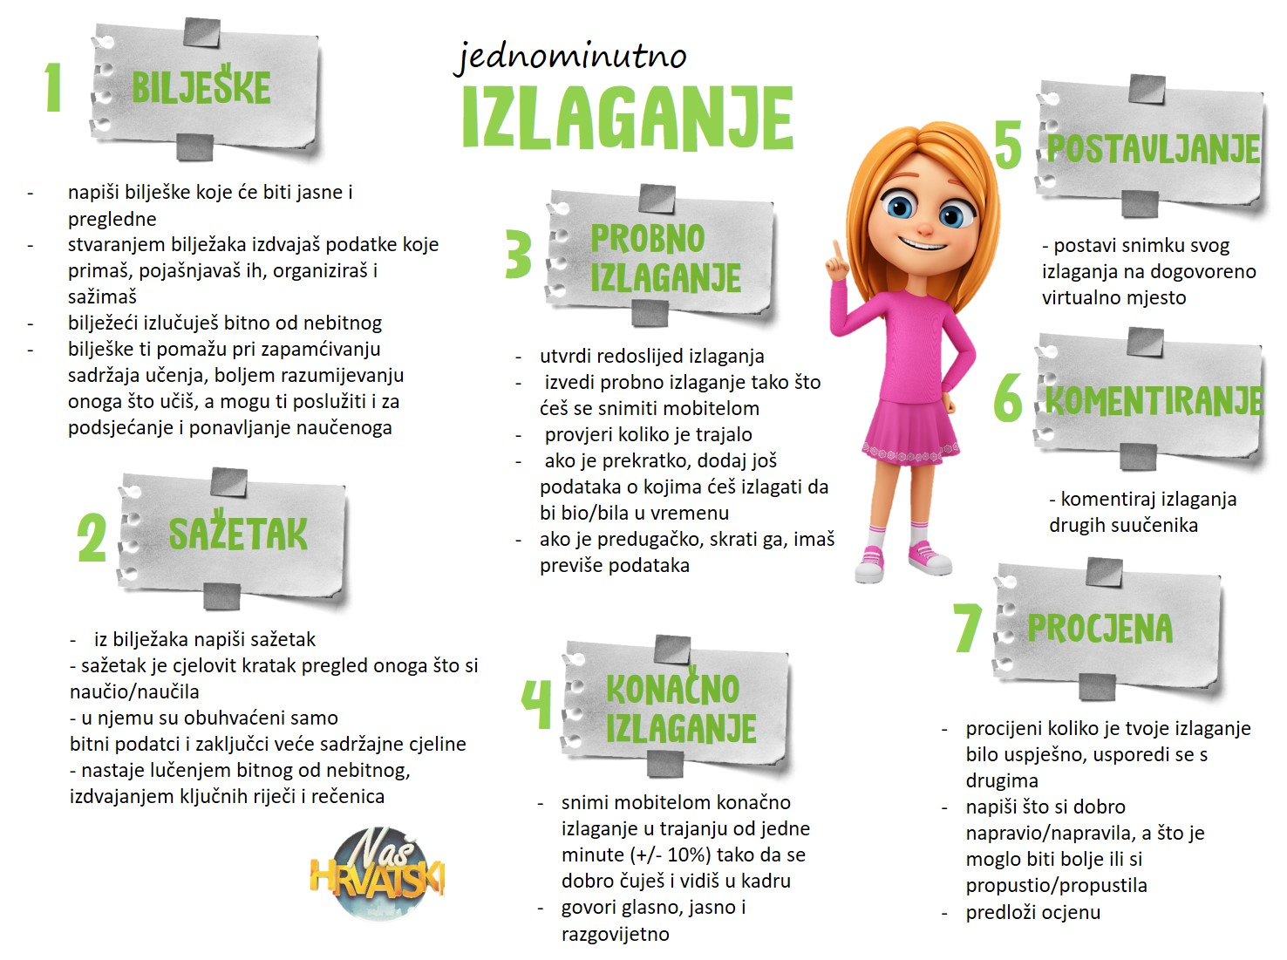

JEDNOMINUTNO IZLAGANJE – POČETCI HRVATSKE PISMENOSTI
rubrika za vrednovanje naučenoga
 | 0 – neostvareno | 1 – djelomično | 2 – u potpunosti | BODOVI
TEKST IZLAGANJA | – tekst izlaganja nije sažet i ne proizlazi iz bilježaka i sažetka | – tekst je izlaganja djelomično sažet, uočavaju se dijelovi izlaganja koji su suvišni | – tekst je izlaganja sažet i proizlazi iz bilježaka i sažetka | /2
TEKST IZLAGANJA | – tekst izlaganja nije točan | – tekst je izlaganja točan, no uočavaju se sitne pogreške | – tekst je izlaganja točan | /2
TEKST IZLAGANJA | – ne navodi primjere | – navodi primjere, ali ih je premalo | – navodi primjere za sve što govori | /2
IZLAGANJE | – izlaže čitajući, ne poznaje temu o kojoj govori | – izlaže temu s povremenim čitanjem, poznaje temu | – izlaže bez čitanja, odlično poznaje temu o kojoj govori | /2
IZLAGANJE | – govori pretiho ili preglasno | – intonacija promjenjiva | – govori primjerenom intonacijom, glasno, jasno i razgovijetno | /2
IZLAGANJE | – rečenice su vrlo kratke, nisu cjelovite, ne naglašava važno | – jasno oblikuje rečenice bez posebnog naglašavanja | – jasno oblikuje rečenice, naglašava važno | /2
VRIJEME IZLAGANJA | – izlaganje je prekratko ili predugačko | – izlaganje odstupa vrlo malo od zadanoga vremena | – izlaganje je u zadanom vremenu (+/- 10%) | /2
KOMENTARI | – ne komentira izlaganje suučenika | – komentira izlaganje suučenika, ali komentari su formalni | – komentira izlaganje suučenika jasno naglašavajući dobre strane i propuste | /2
KOMENTARI | – ne komentira nijedan ili komentira od 1 do 7 izlaganja | – komentira od 8 do 10 izlaganja | – komentira izlaganja svih suučenika | /2

